Таблица 1
Исходные данные
№ | Размеры здания в плане (расстояние между крайними осями,м) | Число этажей (без подвала) | Высота этажа |  | Расстояние от пола 1-го этажа до планировочной отметки, м | Грунт основания |  | Район строительства | Временная нагрузка на перекрытие (нормируемое значение), кПа
 |  |  | Надземного | Подземного |  | Тип грунта | Условное расчетное сопротивление грунта, Мпа |  | Полное значение временной нагрузки | Длительная часть временной нагрузки
1 | 17,1х33,6 | 16 | 2,6 | 3,3 | 0,6 | песок | 0,28 | Москва | 1,5 | 0,525
2 | 17,4х34,2 | 16 | 2,7 | 3,6 | 0,7 | супесь | 0,29 | Екатеринбург | 2,0 | 0,7
3 | 17,7х34,8 | 16 | 2,8 | 3,9 | 0,8 | суглинок | 0,3 | Смоленск | 2,5 | 0,875
4 | 18,0х35,4 | 16 | 2,9 | 4,2 | 0,9 | глина | 0,31 | Тюмень | 1,5 | 0,525
5 | 18,3х36,0 | 16 | 3,0 | 4,5 | 1,0 | песок | 0,32 | Тверь | 2,0 | 0,7
6 | 18,6х36,6 | 18 | 2,6 | 3,3 | 1,1 | супесь | 0,33 | Пермь | 2,5 | 0,875
7 | 17,1х39,2 | 18 | 2,7 | 3,6 | 1,2 | суглинок | 0,34 | Киров | 1,5 | 0,525
8 | 17,4х39,9 | 18 | 2,8 | 3,9 | 0,6 | глина | 0,35 | Ярославль | 2,0 | 0,7
9 | 17,7х40,6 | 18 | 2,9 | 4,2 | 0,7 | песок | 0,36 | Чита | 2,5 | 0,875
10 | 18,0х41,3 | 18 | 3,0 | 4,5 | 0,8 | супесь | 0,28 | Белгород | 1,5 | 0,525
11 | 18,3х42,0 | 20 | 2,6 | 3,3 | 0,9 | суглинок | 0,29 | Воронеж | 2,0 | 0,7
12 | 18,6х42,7 | 20 | 2,7 | 3,6 | 1,0 | глина | 0,3 | Курск | 2,5 | 0,875
13 | 17,1х28,0 | 20 | 2,8 | 3,9 | 1,1 | песок | 0,31 | Орел | 1,5 | 0,525
14 | 17,4х28,5 | 20 | 2,9 | 4,2 | 1,2 | супесь | 0,32 | Тамбов | 2,0 | 0,7
15 | 17,7х29,0 | 20 | 3,0 | 4,5 | 0,6 | суглинок | 0,33 | Омск | 2,5 | 0,875
16 | 18,0х29,5 | 22 | 2,6 | 3,3 | 0,7 | глина | 0,34 | Иркутск | 1,5 | 0,525
17 | 18,3х30,0 | 22 | 2,7 | 3,6 | 0,8 | песок | 0,35 | Хабаровск | 2,0 | 0,7
18 | 18,6х30,5 | 22 | 2,8 | 3,9 | 0,9 | супесь | 0,36 | Саратов | 2,5 | 0,875
19 | 18,9х31,0 | 22 | 2,9 | 4,2 | 1,0 | суглинок | 0,38 | Томск | 1,5 | 0,525
20 | 18,6х36,0 | 22 | 3,0 | 4,5 | 1,1 | глина | 0,4 | Мурманск | 2,0 | 0,7

Составители: доц., к.т.н. Родина А.Ю., ст. преп. Домарова Е.В.

МИНИСТЕРСТВО ОБРАЗОВАНИЯ И НАУКИ РОССИЙСКОЙ ФЕДЕРАЦИИ
Федеральное государственное бюджетное образовательное учреждение высшего образования
«НАЦИОНАЛЬНЫЙ ИССЛЕДОВАТЕЛЬСКИЙ МОСКОВСКИЙ
ГОСУДАРСТВЕННЫЙ СТРОИТЕЛЬНЫЙ УНИВЕРСИТЕТ»
Институт _____________________________________________________
Кафедра железобетонных и каменных конструкций

«Утверждаю»:
Зав. кафедрой
___________________________
(ученое звание, степень, Ф.И.О.)
___________________________
(подпись)

ЗАДАНИЕ
к курсовому проекту№1
по дисциплине «Железобетонные и каменные конструкции»
для студентов специальности 08.05.01
«Строительство уникальных зданий и сооружений»

Студенту ____________________________________________группа_______________
- Тема проекта:
«Проектирование несущих конструкций многоэтажного каркасного здания»
- Срок сдачи проекта: __________________________________________________
- Исходные данные: № строки________ (см. табл. 1), тип пола_______(см. рис. 1)

Москва 2018 г.

4. Содержание расчетно-пояснительной записки:
- компоновка конструктивной схемы здания:
а) в сборном варианте;
б) в монолитном варианте;
- сбор ветровой нагрузки и предварительный подбор диафрагм жесткости;
- расчет и конструирование сборной многопустотной предварительно напряженной железобетонной плиты перекрытия;
- расчет и конструирование сборного ригеля, колонны и фундамента под колонну.
- расчет и конструирование монолитного безбалочного перекрытия;
5. Перечень графического материала:
- план сборного перекрытия (М 1:200) и поперечный разрез здания (М 1: 100, М 1:200);
- рабочие чертежи сборной плиты перекрытия, ригеля, колонны и фундамента;
- план и рабочие чертежи монолитного перекрытия (М 1:25);
Объем курсового проекта:
- пояснительная записка
- графическая часть – 5 листов формата А2
6. Литература:
- СП 20.13330.2011.Свод правил «Нагрузки и воздействия». Актуализированная редакция СНиП 2.01.07-85*-М.2011;
- СП 63.13330.2012. Свод правил «Бетонные и железобетонные конструкции. Актуализированная редакция СНиП 52-01-2003.-М.2012;
- Байков В.Н., Сигалов Э.Е. «Железобетонные конструкции. Общий курс». М.:Стройиздат,2009;
- Кумпяк О.Г., Галяутдинов З.Р., Пахмурин О.Р., Самсонов В.С. "Железобетонные и каменные конструкции" - М., Издательство АСВ, 2014. - 670с.;
- Проектирование несущих конструкций многоэтажного каркасного здания: методические указания и справочные материалы к курсовому проекту по дисциплине «Железобетонные и каменные конструкции» для студентов специалитета направления подготовки 08.05.01 Строительство уникальных зданий и сооружений, профиль «Строительство высотных и большепролетных зданий и сооружений» / сост. Горбатов С.В. и др. Москва: НИУ МГСУ, 2015. 104 с.
7. Консультанты по проекту:
__________________________________________________________ ________________
(ученое звание, степень, должность, Ф.И.О.) (подпись)
8. Дата выдачи задания:_______________________________________________________

Руководитель проекта: _________________________________________ ________________
(степень, должность, Ф.И.О.) (подпись)

9. Задание получил _________________________________________студент___________
( Ф.И.О.) (подпись)

10. График индивидуальных консультаций
№№ п/п | Дата консультации | Продолжительность консультации | Подпись консультанта

Типы полов
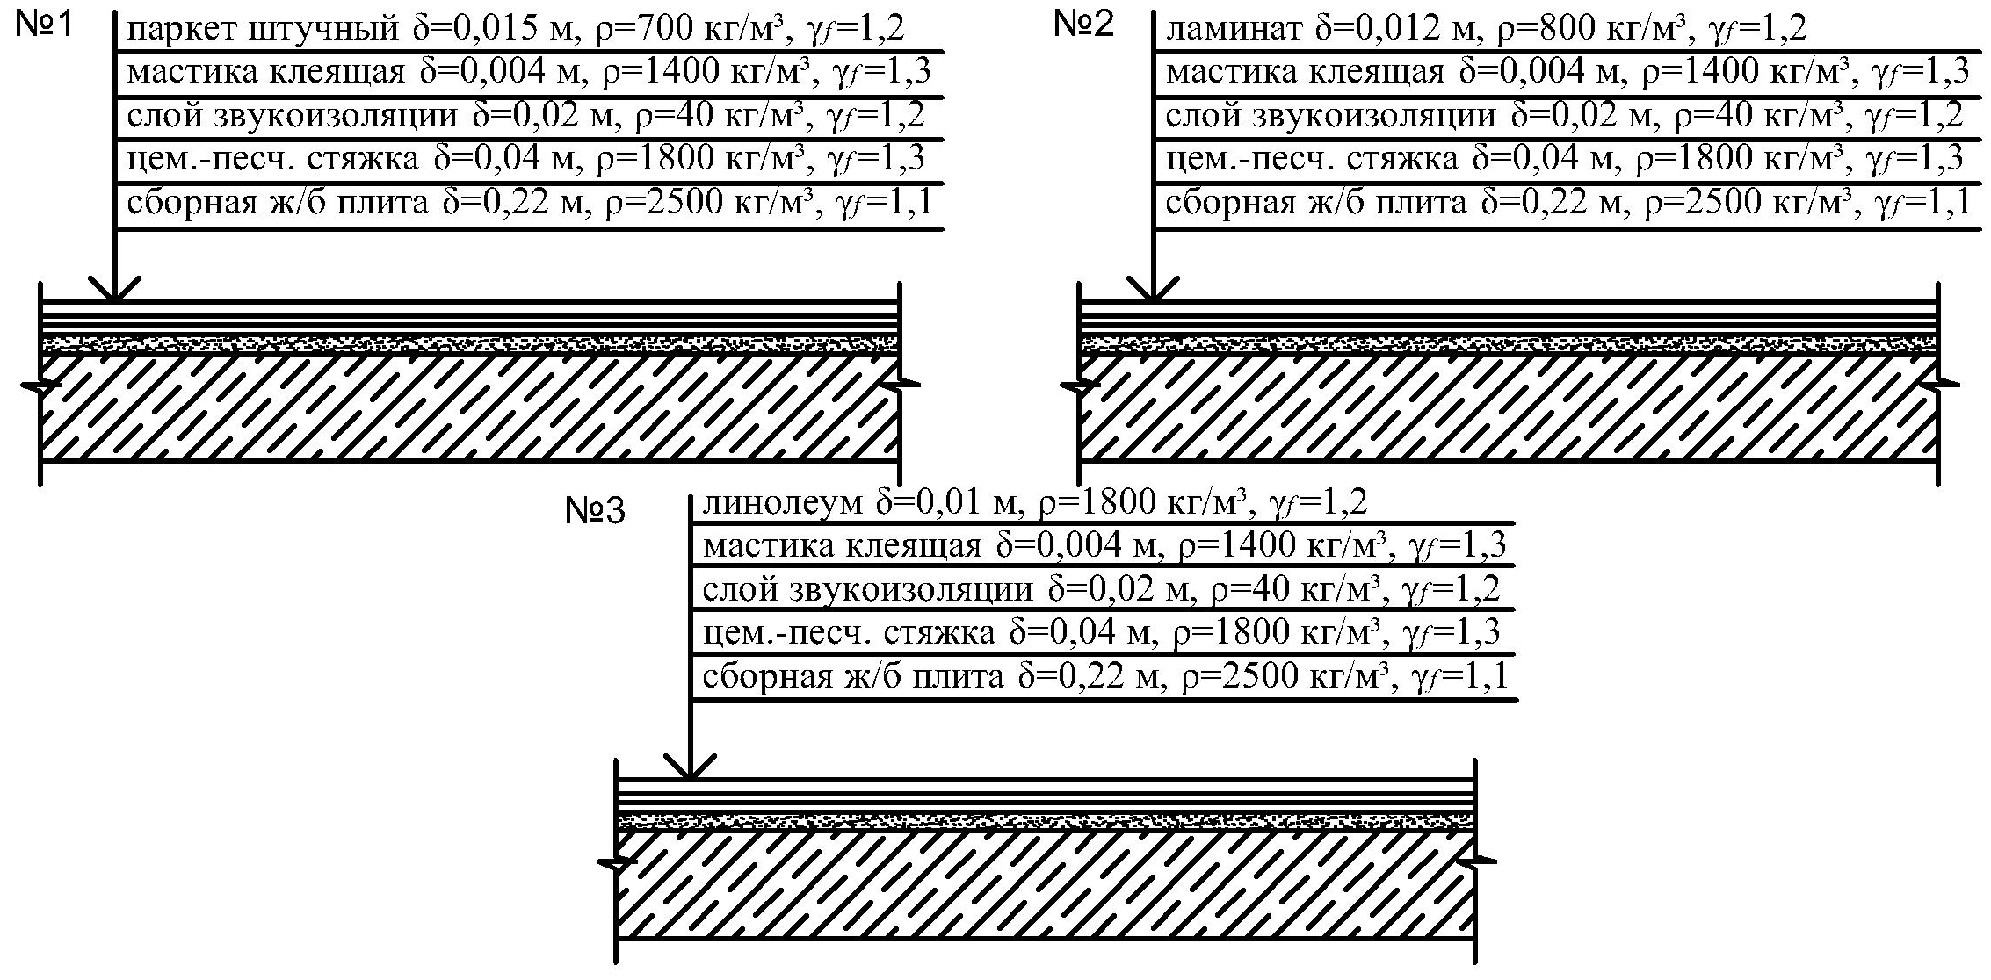
Рис.1. Конструкции полов

